
活動報告表
活動名稱 | 生命教育CPR研習
活動日期 | 107年9月7日 | 活動地點 | 閱覽室
活動對象 | 全校教職員 | 參加人數 | 70人
活動成效 | 生命教育CPR研習
活動照片
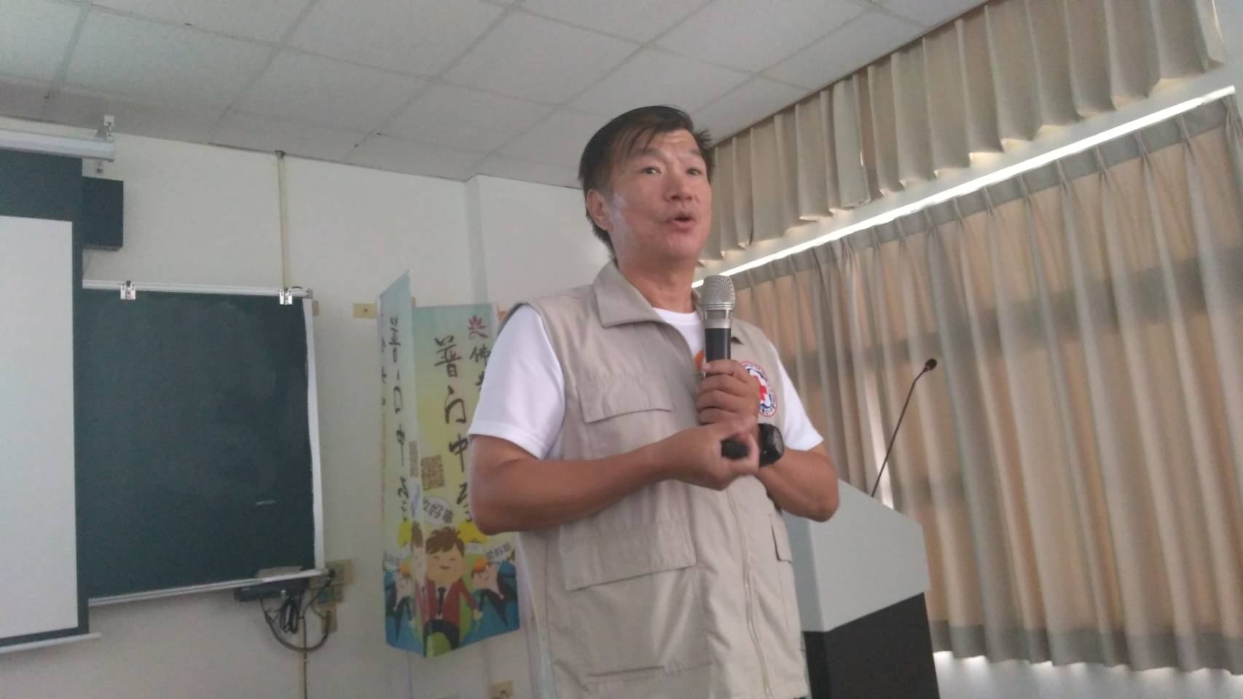
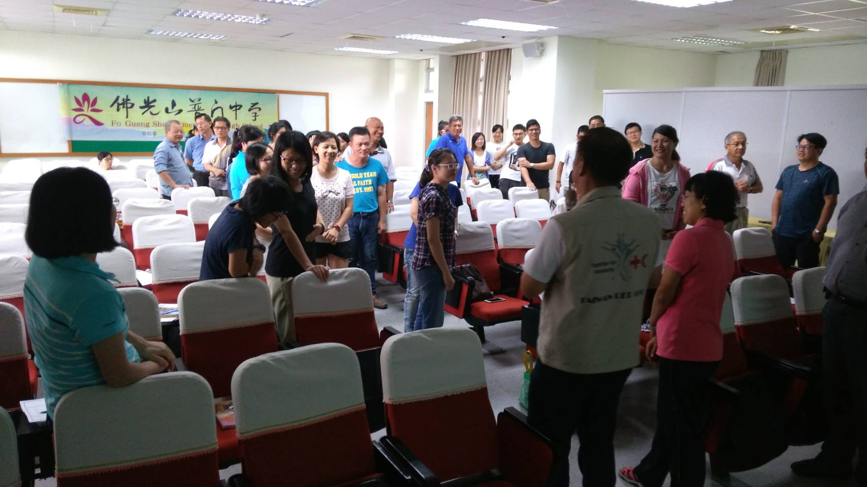

活動照片
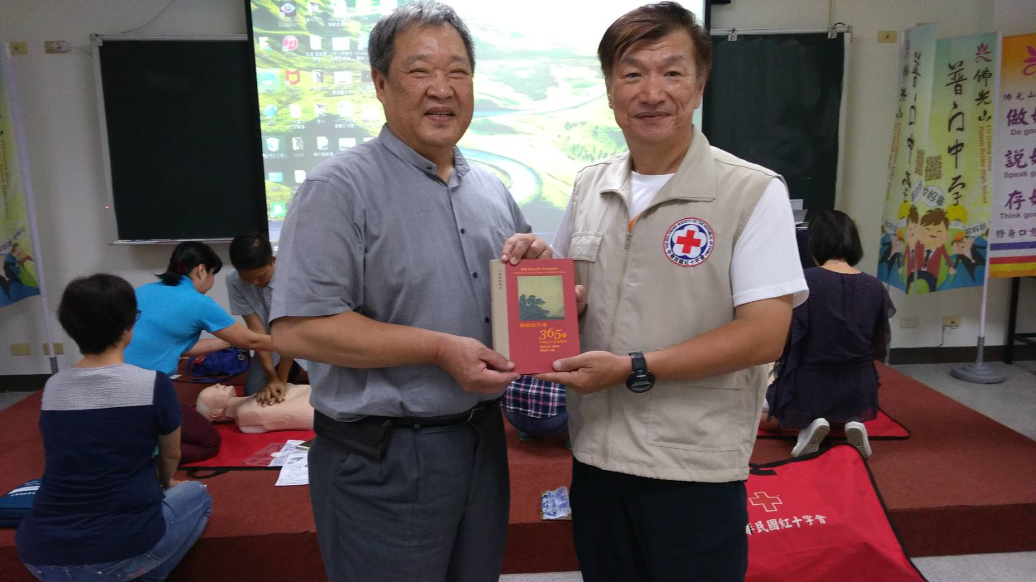
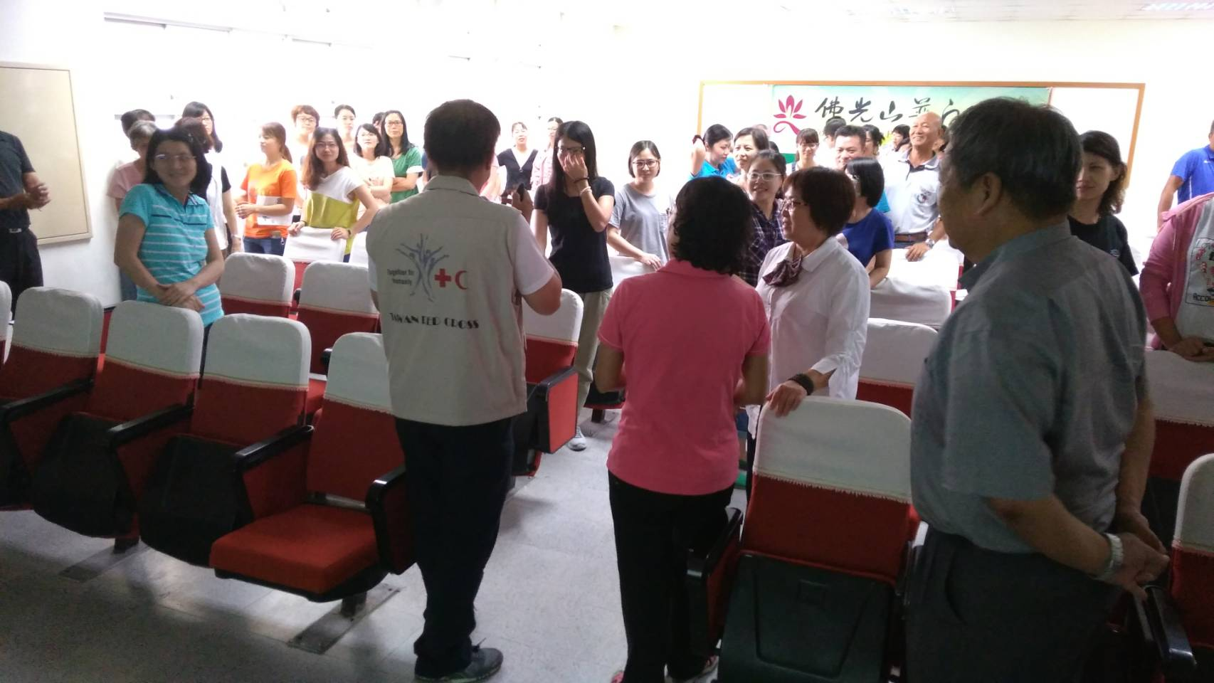

活動照片
